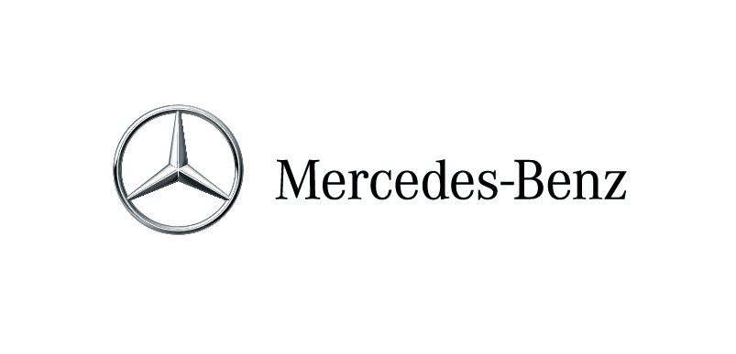

福建省泉州市瑞星汽车销售服务有限公司

招聘岗位：人事行政经理1名
岗位要求：
- 工作细心，待人友善，熟练使用办公软件；
- 人资、行政管理、企业管理 或相关专业 专科以上学历；有驾驶证优先考虑。

招聘岗位：吧台1名
岗位要求：
- 女性，初中及以上学历，整体形象佳，有接待经验优先考虑

招聘岗位：保安3名
1. 男性， 初中及以上学历，整体形象佳，退伍军人优先考虑
岗位要求：
- 有驾驶证，熟练运用电脑，熟悉办公系统；形象好，谈吐佳；
从事过汽车4S店标准服务两年及以上优先；

招聘岗位：会计1名
岗位要求：
- 中专以上学历，会计专业，女性，形象好、气质佳，年龄在20-35岁。

招聘岗位：保洁3名
岗位要求：
- 女性，不限学历，勤快能干

招聘岗位：市场专员1名
岗位要求：
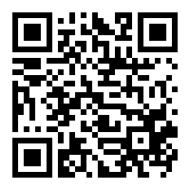
1、大专以上学历；机械或汽车专业；形象气质良好，能熟练操作电脑；
2、有驾驶证。有两年车行经验优先考虑。

招聘岗位：机电中工2名
扫码收藏链接，实时掌握招聘动态
岗位要求：
1、3年以上中高端车维修经验、班组管理经验；
2、持有高级维修证书，熟练驾驶，有C1证书。

福建省泉州市瑞星汽车销售服务有限公司

梅赛德斯-奔驰泉州授权经销商
梅赛德斯-迈巴赫泉州独家代理
梅赛德斯-梦想车型泉州独家代理
公司地址：泉州市鲤城区南环路99号瑞星大厦求职热线：0595-68283578
扫码收藏链接，实时掌握招聘动态
人才邮箱：training@qzruistar-auto.com

